Temat : Liczymy wszystko wokół nas
Cel ogólny:
−− rozwijanie umiejętności liczenia.
Cel operacyjny:
Dziecko:
– liczy w zakresie czterech.
Na pobudkę proponuję Taniec Zygzak
https://www.youtube.com/watch?v=xm93WFJ7bNs
1.Zabawa orientacyjno-porządkowa Balonik.
Rodzic z dziećmi ustawia się w kole – wszyscy stoją blisko siebie, trzymając się za ręce. Rodzic recytuje rymowankę, a dzieci powoli się cofają. Na słowo: Trach, dzieci upadają na podłogę.
Baloniku mój malutki,
rośnij duży okrąglutki.
Balon urósł, że aż strach,
przebrał miarę, no i... bach!
Lalki, misie, klocki – ćwiczenia w liczeniu.
1. Zabawa Pokaż tyle samo.
Rodzic pokazuje palce, dzieci pokazują tyle samo palców i głośno liczą. Np. rodzic pokazuje trzy palce, dzieci też pokazują trzy palce i dotykając ich, liczą: jeden, dwa, trzy...
2. Zabawa Liczymy zabawki.
Rodzic przygotowuje zabawki, np.: cztery lalki, trzy misie, dwa samochody, jedno łóżeczko. Układa je przed sobą w rozsypce tak, aby obok siebie nie znajdowały się zabawki tego samego rodzaju. Umieszcza na stoliku obrazki: misia, lalki, samochodu, łóżeczka. Przygotowuje też kartoniki z krążkami (od jednego do czterech). Dzieci liczą głośno zabawki, dotykając ich. Potem wybierają kartoniki z liczbą krążków odpowiadającą liczbie zabawek danego rodzaju i umieszczają je przy odpowiednich obrazkach.
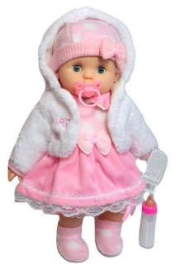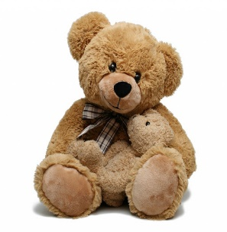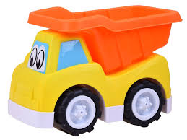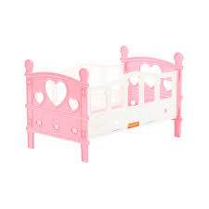

Zabawa ruchowa połączona z liczeniem – Po cztery razy.
Nauczyciel prosi dzieci, żeby:
cztery razy zaklaskały
cztery razy podskoczyły
cztery razy zastukały w podłogę
wykonały cztery przysiady
cztery razy pogłaskały głowę wybranego kolegi lub wybranej koleżanki...

3. Zabawa dydaktyczna - Król Lul.
Z jednej strony pokoju stoi krzesło – tron dla króla. Siada na nim rodzic. Po drugiej
stronie pokoju, za linią ułożoną ze skakanek, stoją dzieci. Dzieci podchodzą do króla, witają go słowami: Dzień dobry ci, królu Lulu i kłaniają mu się. Król odpowiada: Dzień dobry, dzieci. Gdzieście były i coście robiły? Dzieci odpowiadają, np. Byłyśmy w lesie i robiłyśmy to. Pokazują, jaką czynność wykonywały. (Ustalają to wcześniej tak, aby król nie słyszał). Król musi odgadnąć, że np. zbierały kwiatki. Jeśli powie, że zbierały grzyby, dzieci odpowiadają: Nie, i dalej naśladują wykonywanie wcześniejszej czynności. Po odgadnięciu przez króla, o jaką czynność chodzi, dzieci uciekają, a król stara się któreś złapać. Wolno mu gonić dzieci do linii wyznaczonej skakankami, jeśli kogoś złapie to dziecko zostaje Królem Lulem, jeśli nie to rodzic kolejny raz będzie odgadywał co robiły dzieci.

Karty pracy do przeliczania i kolorowania
Miłej zabawy!

